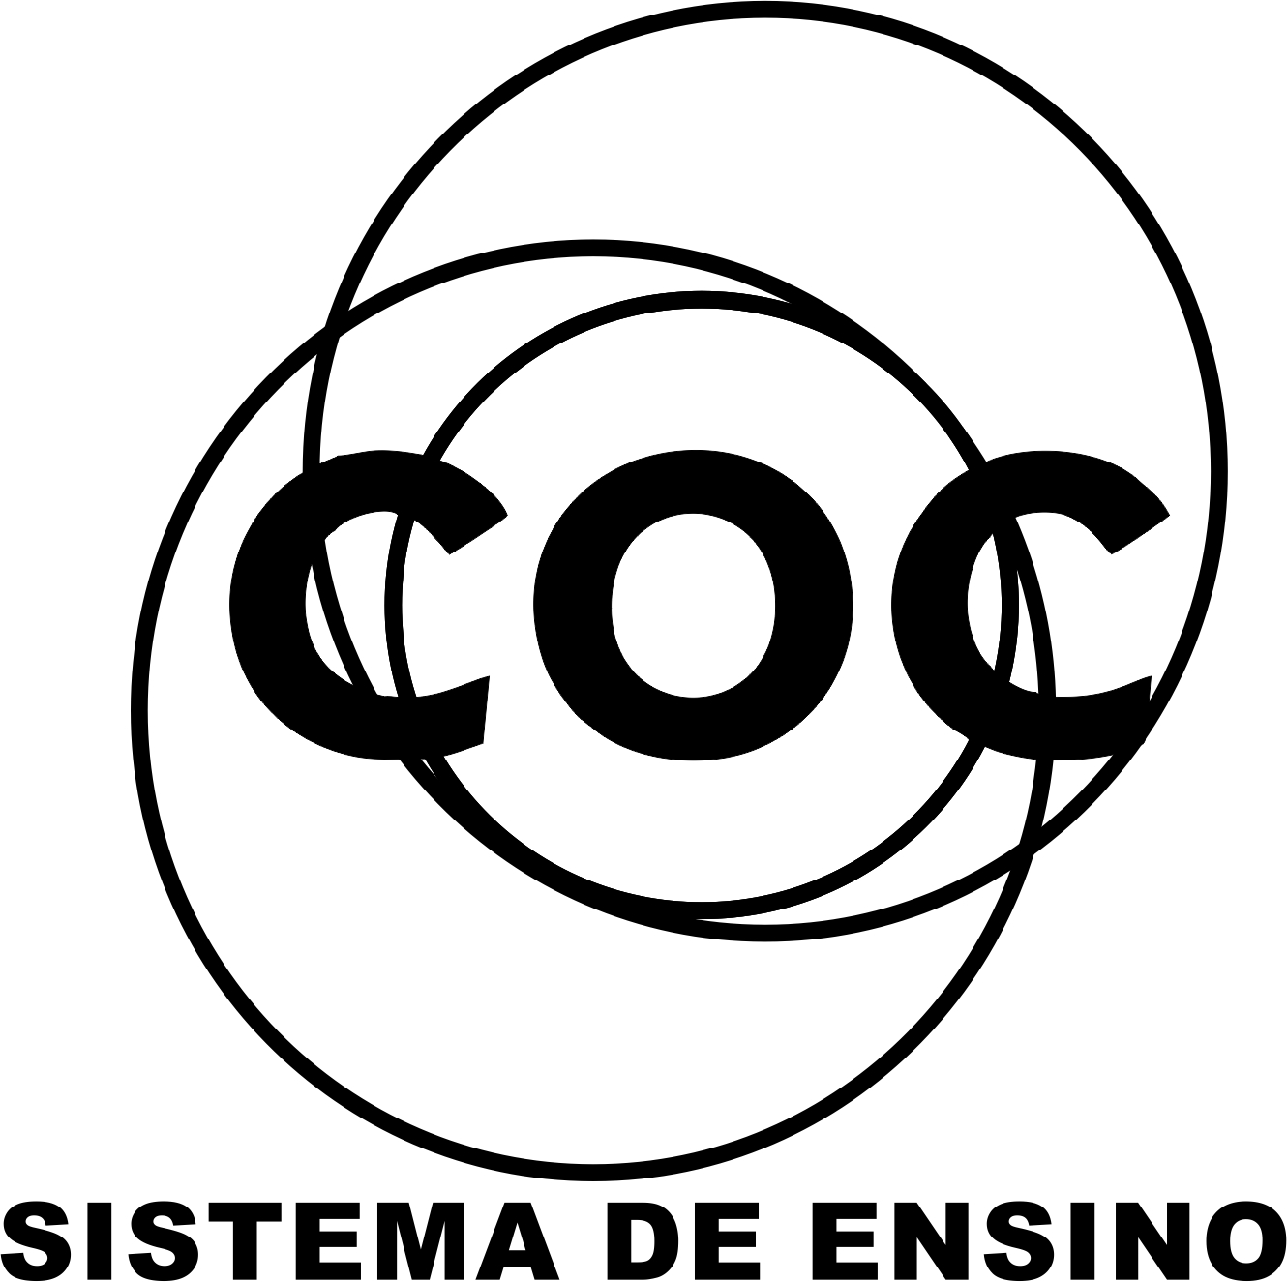

DATA DA PROVA: / / 2017

PROFESSOR (A): ERICK
ATIVIDADE DE RECUPERAÇÃO - QUIMICA

SÉRIE: 3º ANO
ALUNO (A): Nº:

TURMA:
NOTA:

3º BIMESTRE

- Preencha o cabeçalho de forma legível e completa.
- A interpretação das questões faz parte da avaliação.
- Certifique-se de que, em cada questão, todo o desenvolvimento e as operações estejam explícitos, o não cumprimento do item anulará a questão.
- Utilize somente caneta de tinta azul ou preta. Prova feita a lápis não será corrigida e não terá direito à revisão.
- Serão anuladas as avaliações em que forem constatados: termos pejorativos ou desenhos inadequados.
- Procure cuidar da boa apresentação de sua prova (organização, clareza, letra legível).
- As respostas com rasuras e/ou líquido corretor não serão revisadas e nem aceitas.
- Não é permitido ter celulares e/ou objetos eletrônicos junto ao corpo, sobre a carteira ou com fácil acesso ao aluno durante a realização da avaliação, sob pena de sua anulação.
- Em caso de “cola” a prova será anulada e zerada imediatamente pelo professor ou fiscal de sala.
INSTRUÇÕES

1.O náilon é um polímero de condensação, mais especificamente da classe das poliamidas, que são polímeros formados pela condensação de um diácido carboxílico com uma diamida. Uma das variedades desse polímero pode ser obtida por meio de uma matéria-prima denominada de caprolactana, cuja fórmula estrutural é:
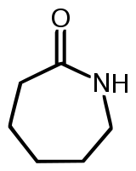
Fórmula da caprolactana
Analisando essa cadeia, podemos classificá-la em:
a) Fechada, insaturada, heterogênea, mononuclear.
b) Alicíclica, insaturada, heterogênea, mononuclear.
c) Fechada alicíclica, saturada, heterogênea, mononuclear.
d) Fechada alicíclica, insaturada, homogênea, mononuclear.
e) Fechada, insaturada, homogênea, mononuclear.

2.(UFAM-PSC) O pau-rosa, típico da região amazônica, é uma rica fonte natural do óleo essencial conhecido por linalol, o qual também pode ser isolado do óleo de alfazema. Esse óleo apresenta a seguinte fórmula estrutural:
OH
|
H₃C — C = CH — CH₂ — CH₂ — C — CH = CH₂
| |
CH₃ CH₃
Sua cadeia carbônica deve ser classificada como:
a) acíclica, ramificada, saturada e heterogênea.
b) acíclica, normal, insaturada e homogênea.
c) alicíclica, ramificada, insaturada e homogênea.
d) acíclica, ramificada, insaturada e homogênea.
e) alicíclica, normal, saturada e heterogênea.

3– (Vunesp) A imersão de um fio de cobre num recipiente contendo solução aquosa de cloreto de mercúrio II provoca, depois de algum tempo, o aparecimento de gotículas de um líquido de brilho metálico no fundo do recipiente, e a solução que era inicialmente incolor adquire coloração azul. explique o que aconteceu do ponto de vista químico.Escreva a reação do processo, identificando os produtos formados.

4- (Fuvest) Deixando funcionar uma pilha formada por uma barra de chumbo imersa em uma solução de Pb(NO₃)₂ e uma barra de zinco imersa em uma solução de Zn(NO₃)₂ separadas por uma parede porosa, após algum tempo a barra de zinco vai se desgastando e a de chumbo ficando mais espessa, em consequência da deposição de átomos neutros no início do de chumbo do experimento, as duas barras apresentavam as mesmas dimensões e o espessamento da barra de chumbo. Qual o sentido do fluxo de elétrons no fio metálico.

5- Com o passar do tempo, objetos de prata geralmente adquirem manchas escuras que são películas de sulfeto de prata (Ag₂S) formadas na reação da prata com compostos que contém enxofre encontrados em vários alimentos. Um dos processos para limpar o objeto escurecido consiste em colocá-lo em um recipiente de alumínio contendo água e detergente e aquecer até a fervura. O detergente retira a gordura do objeto facilitando a reação do alumínio da panela com o sulfeto de prata, regenerando a prata com seu brilho característico.
2 Al + 3 Ag₂S → Al₂S₃ + 6 Ag

Sobre o assunto relativo ao texto acima, escreva V para as afirmativas verdadeiras ou F para as afirmativas falsas.
( ) A prata ao adquirir manchas escuras sofre oxidação.
( ) Na reação entre alumínio e o sulfeto de prata, o alumínio é o ânodo do processo.
( ) A prata possui maior potencial de oxidação do que o alumínio.
( ) A presença do detergente na água diminui o potencial de oxidação do alumínio.
( ) O alumínio é menos reativo do que a prata.

6- Alguns trocadores de calor utilizam tubos de alumínio por meio dos quais passa a água utilizada para a refrigeração. Em algumas indústrias, essa água pode conter sais de cobre. Sabendo que o potencial padrão de redução para o alumínio (Al³⁺ para Al⁰) é de –1,66 V e, para o cobre (Cu²⁺ para Cu⁰), é de + 0,34 V, julgue os itens a seguir.

( ) A água contendo sais de cobre acarretará a corrosão da tubulação de alumínio do trocador de calor.
( ) Na pilha eletroquímica formada, o cobre é o agente redutor.
( ) Se a tubulação do trocador fosse feita de cobre, e a água de refrigeração contivesse sais de alumínio, não haveria formação de pilha eletroquímica entre essas espécies metálicas.
( ) O valor, em módulo, do potencial padrão para a pilha eletroquímica formada é igual a 1,32 V.

7. A partir dos dados a seguir, assinale o que for correto:

I₂(aq) é colorido; I– (aq) é incolor

Zn²⁺ (aq) + 2e– → Zn(s) Eº = – 0,76 V

I₂(aq) + 2e– → 2I– (aq) Eº = + 0,54 V IV. Ni²⁺(aq) + 2e– → Ni(s) Eº = – 0,20 V

ClO– + H₂O + 2e– → Cl– (aq) + OH– (aq) Eº = + 0,84 V

Ag⁺(aq) + e– → Ag(s) Eº = + 0,80 V

2H⁺ (aq) + 2e– → H₂(g) Eº = 0,00 V

A coloração de uma solução de iodo desaparece com a adição de Zn metálico a essa solução.
Quando se adiciona Ag metálica a uma solução de iodo, a coloração da solução não desaparece.

04. Quando se adiciona Ni metálico a uma solução de iodeto, a solução permanece incolor.
08. Quando se adiciona Ag metálica a uma solução de iodeto, a solução fica colorida.
16. Quando se adiciona Ni metálico a uma solução de iodo, a coloração não desaparece.
32. Ao ser adicionada, à uma solução de iodeto, uma solução de alvejante doméstico – solução de Hipoclorito (ClO–) –, a solução resultante é colorida.

Dê, como resposta, a soma das afirmativas corretas.

08- (Fuvest) Numa pilha do tipo comumente encontrado nos supermercados, o pólo negativo é constituído pelo revestimento externo de zinco. A semi-reação que permite ao zinco funcionar como pólo negativo é:
Justifique a resposta

a)Zn⁺ + e⁻ → Zn
b)Zn²⁺ + 2e⁻ → Zn
c)Zn → Zn⁺ + e⁻
d)Zn → Zn²⁺ + 2e⁻
e)Zn²⁺ + Zn → 2Zn⁺

09- Baterias de níquel-hidreto metálico, MH, são empregadas em aparelhos eletrônicos como telefones, máquinas fotográficas etc. Considere que a reação global desse tipo de bateria seja
MH + NiO(OH) = M + Ni(OH)₂
com uma diferença de potencial de saída de 1,35V. Teoricamente, a tensão mínima, em volts, que se deve aplicar para recarregar essa bateria é de

Justifique a resposta.

a)-0,5
b)-1,0
c)+0,5
d)+1,0
e)+1,5

10. Indique qual dos compostos a seguir produz somente cetonas quando submetido a uma reação orgânica de oxidação energética.
a) hept-2-eno.
b) pent-2-eno
c) hex-3-eno.
d) oct-1-eno.
e) 3,4-dimetil-hex-3-eno.

11. (UEPB-Adaptado) Os alcenos são importantes compostos nas sínteses orgânicas. O esquema a seguir mostra compostos que podem ser obtidos a partir do alceno de fórmula molecular C₄H₈.
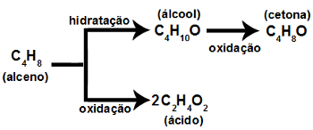
Assinale a alternativa que corresponde ao nome e à massa (em gramas) do alceno C₄H₈ necessária para produzir 60 gramas do ácido C₂H₄O₂.
Dados: massas moleculares em g/mol: C = 12,0 ; H = 1,0 ; O = 16,0
a) etanoico; 30g.
b) etanoico; 28g.
c) butanoico; 56g.
d) etanoico; 14g.
e) butanoico; 14g.

12. (Furg) Assinale a alternativa que apresenta os produtos corretos esperados na oxidação enérgica (solução ácida concentrada de KMnO₄ sob aquecimento) do 2,4-dimetil-pent-1-eno.
a) ácido 2-metilpropanoico, gás carbônico e etanal
b) 4-metil-2-pentanona e formaldeído
c) 2-metil-4-pentanona e água
d) propanona e ácido 2-metilpropanoico
e) gás carbônico, 4-metil-2-pentanona e água

13. Considere a reação orgânica de oxidação energética a seguir:

Propõe-se que, a partir dela, sejam obtidos os seguintes produtos:
I. Propanal
II. 2-Butanona
III. Propanona
IV. Ácido propanoico
Marque a alternativa que indica os produtos que realmente são obtidos no processo.
a) I e IV.
b) II e III.
c) III e IV.
d) II e IV.
e) I e III.

13. (Fuvest-SP) O “besouro bombardeiro” espanta seus predadores expelindo uma solução quente. Quando ameaçado, em seu organismo ocorre a mistura de soluções aquosas de hidroquinona, peróxido de hidrogênio e enzimas, que promovem uma reação exotérmica, representada por:
C₆H₄(OH)_{2(aq)} + H₂O_{2(aq}) → C₆H₄O_{2(aq)} + 2 H₂O_{(l)}
O calor envolvido nessa transformação pode ser calculado, considerando-se os processos:
C₆H₄(OH)_{2(aq)} → C₆H₄O_{2(aq)} + H_{2(g)} ΔH = +177 kJ . mol⁻¹
H₂O_{(l)} + ½ O_{2(g)} → H₂O_{2(aq)} ΔH = +95 kJ . mol⁻¹
H₂O_{(l)} → ½ O_{2(g)} + H_{2(g)} ΔH = +286 kJ . mol⁻¹
Assim sendo, o calor envolvido na reação que ocorre no organismo do besouro é:
a) -558 kJ . mol⁻¹
b) -204 kJ . mol⁻¹
c) -177 kJ . mol⁻¹
d) +558 kJ . mol⁻¹
e) +585 kJ . mol⁻¹

14. (MACK-SP) Relativamente às equações a seguir, fazem-se as seguintes afirmações:
C(rafite)_{(s)} + O_{2(g) →} CO_{2(g)} ΔH = - 94,0 kcal
C(diamante)_{(s)} + O_{2(g) →} CO_{2(g)} ΔH = - 94,5 kcal
I - C(grafite) é a forma alotrópica menos energética.
II - As duas reações são endotérmicas.
III - Se ocorrer a transformação de C(diamante) em C(grafite), haverá liberação de energia.
IV - C(diamante) é a forma alotrópica mais estável.
São corretas:
a) I e II, somente.
b) I e III, somente.
c) I, II e III, somente.
d) II e IV, somente.
e) I, III e IV, somente.

15. A queima de combustível no interior de motores pode ocorrer de forma incompleta e produzir monóxido de carbono, um gás extremamente tóxico, ao invés de CO‚, que é produzido na queima completa. Para evitar a emissão desse gás, alguns automóveis são equipados com um catalisador que promove a queima do monóxido de carbono, convertendo-o em dióxido de carbono. Tornando-se como modelo de combustível o n-hexano (C†H„) para o qual o calor padrão de combustão é de -4163 kJmol-¢ e sabendo-se que:
Assinale Verdadeiro ou Falso
C†H„(Ø)+13/2 O‚(g) ë 6CO(g)+7H‚O(g),
ÐH° = -2465kJmol-¢

Pode-se afirmar que:
( ) A conversão de CO em CO‚ é endotérmica.
( ) O calor liberado na conversão de CO em CO‚ é menor que 300 kJmol-¢.
( ) É esperado que a conversão de CO em CO‚, ocorra com um abaixamento de entropia.
( ) A queima completa do n-hexano libera mais calor que a queima incompleta.
( ) A combustão completa do n-hexano é exotérmica.

16. Por dia, cada cabeça de gado produz cerca de (50/365) kg de metano. Se fosse possível recolher essa quantidade de gás, poderia haver valiosa aplicação, uma vez que, na combustão total do metano é gerada energia térmica que poderia ser utilizada para aquecer água. Com essa massa de metano quantos kg de água poderiam ser aquecidos de 25 °C a 43 °C?
Dados:
Calor de combustão do metano = 210 kcal / mol
Massa molar do metano = 16 g / mol
Calor específico da água = 1,0 cal g-¢ °C-¢

17. O óxido nítrico (NO), produzido pelo sistema de exaustão de jatos supersônicos, atua na destruição da camada de ozônio através de um mecanismo de duas etapas, a seguir representadas:

- NO(g) + Oƒ(g) ë NO‚(g) + O‚(g);
ÐH= - 199,8 kJ

- NO‚(g) + O(g) ë NO(g) + O‚(g);
ÐH = -192,1 kJ

Assinale as alternativas corretas:

- A reação total pode ser representada pela equação: Oƒ(g)+O(g)ë2O‚(g).
- No processo total, o NO é um catalisador da reação.

04. Sendo V = k [Oƒ][O] a expressão de velocidade para o processo total, a reação é dita de primeira ordem com relação ao ozônio.
08. Ambas as reações correspondentes às etapas do processo são endotérmicas.
16. A reação total fornecerá 391,1 kJ por mol de oxigênio formado.

Soma ( )

18. (Ufrn) Numa universidade do Nordeste, pesquisadores da área de produtos naturais chegaram a uma importante descoberta: partindo da fermentação do suco de certa espécie de cacto comum na caatinga, obtiveram álcool isopropílico (CHƒCHOHCHƒ) a baixo custo. Em princípio, esse álcool pode ser convertido em acetona (CHƒCOCHƒ), pelo processo abaixo, com rendimento de 90%, nas condições dadas.

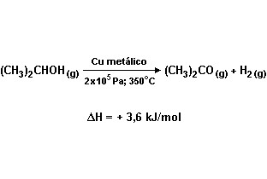

A partir de 30g de isopropanol, a massa de propanona obtida e o calor absorvido no processo são, mais aproximadamente:

DADOS: Massas Molares (g/mol)
H = 1,0
C = 12,0
O = 16,0

19. (Uel) Sabendo que a combustão completa da glicose com ar libera cerca de 1 x 10£ kcal/mol de oxigênio (O‚), a energia liberada na queima de 5mols
de glicose, será, em kcal, Dado: Glicose = C†H‚O†

20. (Faap) Verifica-se em laboratório que a preparação de uma solução aquosa de H‚SO„ por adição deste à água, causa um aumento na temperatura da solução quando comparada com a temperatura original do solvente. Trata-se, portanto, de um processo:

21.(Ufpe) Identifique cada afirmativa como verdadeira ou falsa:

( ) A energia interna de um sistema isolado não pode variar.
( ) Num processo endotérmico calor é transferido para o meio ambiente.
( ) Processos com variação de entalpia positiva não podem ocorrer.
( ) Uma transformação líquido ë vapor é um processo endotérmico.
( ) Um processo exotérmico é aquele que ocorre a temperatura constante.

22. (Uel) A combustão completa de 120g de gás butano libera energia térmica suficiente para elevar, de 10°C a 40°C, a temperatura de 50kg de água. Admitindo que a massa molar do gás em questão é 60g.mol-¢ e o calor específico da água é 4kJ.kg-¢°C-¢, pode-se calcular que a entalpia de combustão completa, por mol de butano, é, da ordem de:

23. (Pucmg) Na estratosfera, os CFCs (provenientes dos propelentes de aerossol) e o gás oxigênio (O2) absorvem radiação alfa de alta energias e produzem, respectivamente, os átomos de cloro (que têm efeito catalítico para remover o ozônio) e átomos de oxigênio.
Sejam dadas as seguintes equações termoquímicas
(25 C, 1atm)

O‚(g) + CØ(g) ë CØO(g) + O(g)
ÐH• = +64 kcaØ

Oƒ(g) + CØ(g) ë CØO(g) + O‚(g)
ÐH‚ = -30 kcaØ

O valor da variação de entalpia (ÐH), em kcaØ, para a reação de remoção do ozônio, representado pela equação a seguir, é igual a:

Oƒ(g) + O(g) ë 2 O‚(g)

